Курс: ______2____ группа__САД_1911_______________________________
Дисциплина (МДК) ____БЖД_____________________________________
ФИО преподавателя Овчеренко М.Ю.

Лекция: Осмотр автомата и подготовка его к стрельбе. Меры безопасность при обращении с оружием и боеприпасами. Приёмы стрельбы из автомата. (на 27.03.20г)

Общие положения
Для проверки исправности автомата, его чистоты, смазки и подготовки к стрельбе производятся осмотры автомата, принадлежности и магазинов.
Солдаты и сержанты осматривают автоматы:
— ежедневно;
— перед заступлением в наряд, перед выходом на занятия, в боевой обстановке — периодически в течение дня и перед выполнением боевой задачи;
— во время чистки.
Неисправности автомата, магазинов и принадлежности должны устраняться немедленно. Если устранить их в подразделении нельзя, автомат, магазины и принадлежность отправить в ремонтную мастерскую.
Характерными неисправностями, нарушающими нормальный бой автомата, могут быть следующие:
— мушка сбита или погнута, сместилась в сторону, вверх или вниз — пули будут отклоняться в сторону, противоположную перемещению вершины мушки;
— прицельная планка погнута или перекошена — пули будут оклоняться в сторону перемещения прорези гривки прицельной планки;
— ствол погнут — пули будут отклоняться в сторону изгиба дульной части ствола;
Порядок осмотра автомата солдатами и сержантами — забоины на дульном срезе ствола, растертость канала ствола (особенно в дульной части), сношенность и округление углов полей нарезов, раковины, качание прицельной планки, мушки, приклада — все это увеличивает рассеивание пуль.

Порядок осмотра автомата солдатами и сержантами
При ежедневном осмотре убедиться в наличии всех частей автомата и проверить: нет ли на наружных частях ржавчины, грязи, а также вмятин, царапин и забоин и других повреждений, которые могут вызвать нарушение нормальной работы механизмов; нет ли на деревянных частях трещин, отколов и побитостей; надежно ли крепление шомпола; кроме того, проверить состояние смазки на видимых без разборки автомата частях, наличие ремня, принадлежности, магазинов, сумок для них и штыка-ножа, а у автомата со складывающимся прикладом и наличие чехла для автомата.
При осмотре автомата перед заступлением в наряд, перед выходом на занятия и в боевой обстановке проверить то же, что и при ежедневном осмотре; кроме того, проверить исправность прицела и мушки; убедиться, что в канале ствола нет посторонних предметов; проверить правильность работы частей и механизмов.
При проверке исправности прицела и мушки убедиться, что прорезь на гривке прицельной планки не имеет забоин, хомутик плавно передвигается по прицельной планке и надежно закрепляется в установленном положении защелкой, пружина надежно удерживает прицельную планку, мушка не погнута и прочно удерживается в полозке, риска на полозке совпадает с риской на основании мушки, полозок прочно удерживаете в основании мушки.
При проверке правильности работы частей и механизмов надо:
— поставить переводчик на автоматический огонь (АВ), отвести затворную раму за рукоятку назад до отказа и отпустить ее; при этом затворная рама должна энергично возвратиться в переднее положение; вновь отвести затворную раму за рукоятку назад, нажать на спусковой крючок и, придерживая затворную раму за рукоятку, медленно отпустить ее; при подходе затворной рамы в крайнее переднее положение должен быть слышен щелчок — удар курка по ударнику;
— поставить переводчик на одиночный огонь (ОД), нажать па спусковой крючок, оттянуть затворную раму за рукоятку назад до отказа и, не отпуская спускового крючка, отпустить затворную раму; отпустить спусковой крючок, при этом должен быть слышен щелчок — курок, вышедший из зацепления с шепталом одиночного огня, становится на боевой взвод; после этого поставить автомат на предохранитель и нажать на спусковой крючок: хвост спускового крючка не должен отходить назад, а курок должен оставаться на боевом взводе; снять автомат с предохранителя и нажать на спусковой крючок, при этом должен быть слышен удар курка по ударнику.
При перестановке переводчика проверить, надежно ли он удерживается в установленных положениях.
У автомата со складывающимся прикладом проверить энергичность действия фиксаторов приклада и стопорение приклада в откинутом и сложенном положениях, исправность и фиксирование в откинутом положении плечевого упора.
При осмотре автомата во время чистки проверить каждую часть и механизм в отдельности и убедиться, что на металлических частях нет скрошенности металла, забоин, погнутостей, ржавчины и грязи, а на деревянных частях — трещин и побитостей. Особое внимание следует обращать на состояние канала ствола.
При осмотре принадлежности проверить наличие и исправность всех предметов принадлежности.
Для проверки шомпола, протирки и ершика поочередно навинтить протирку и ершик на шомпол и проверить на глаз, не погнуты ли они; протирка и ершик должны прочно удерживаться на шомполе, а верхняя часть протирки — свободно вращаться; ершик должен быть чистым, а щетина не должна выпадать.
У пенала не должно быть трещин, помятостей и погибов. Крышка пенала должна прочно удерживаться на стволе и не иметь на нем значительного бокового шатания, чтобы во время чистки не растиралась шомполом дульная часть ствола. У масленки не должно быть трещин и вмятин. Крышка масленки должна иметь прокладку и плотно привертываться к масленке. Из масленки не должна протекать смазка. У отвертки не должно быть скрошенности и забоин на лезвии и на стенках вырезов. Выколотка и шпилька не должны быть погнутыми.
О всех неисправностях, обнаруженных при осмотре автомата и принадлежности к нему, солдаты и сержанты обязаны немедленно докладывать своему командиру.

Подготовка автомата к стрельбе
Подготовка автомата к стрельбе производится в целях обеспечения безотказной работы его во время стрельбы.
Автомат готовится к стрельбе под руководством командира отделения.
— произвести чистку, осмотреть автомат в разобранном виде и смазать его;
— осмотреть автомат в собранном виде;
— осмотреть магазины.
Непосредственно перед стрельбой прочистить насухо канал ствола, осмотреть патроны и снарядить ими магазины.
Если автомат продолжительное время находился на морозе, то перед его заряжанием несколько раз вручную энергично оттянуть назад и продвинуть вперед затворную раму.
Приёмы стрельбы из автомата
Стрельба из автомата может вестись из различных положений и с любого места, откуда видны цель или участок местности, на котором ожидается появление противника.
При ведении огня с места автоматчик принимает положение для стрельбы стоя, с колена и лежа в зависимости от условий местности и огня противника.
В движении автоматчик может вести огонь на ходу без остановки и с короткой остановкой.
При передвижении на бронетранспортере, автомобиле, танке, десантных переправочных средствах и лыжах автоматчик для ведения огня принимает удобное для него положение, соблюдая меры безопасности.
В боевых условиях место для стрельбы автоматчик занимает и оборудует по командам командира отделения или самостоятельно. В команде на занятие места для стрельбы командир может также определить время на оборудование, положение для стрельбы, сектор обстрела или направление стрельбы.
Для стрельбы из автомата необходимо выбирать такое место, которое обеспечивает наилучший обзор и обстрел, укрывает автоматчика от наблюдения и огня противника и позволяет удобно выполнять приемы стрельбы.
В зависимости от обстановки место для стрельбы выбирается в траншее, окопе, воронке от снаряда, канаве, за камнем, пнем и т. д. В населенном пункте место для стрельбы может быть выбрано в окне здания, на чердаке, в фундаменте строения и т. п.
Не следует выбирать место для стрельбы вблизи выделяющихся отдельных местных предметов, а также на гребнях возвышенностей,
При заблаговременной подготовке места для стрельбы необходимо проверить возможность ведения огня в заданном секторе или направлении, для чего автомат последовательно наводится в различные местные предметы. Для удобства ведения огня необходимо подготовить упор под цевье автомата.
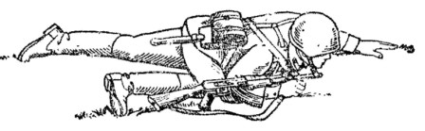
Рис. 48. Удержание автомата при переползании по - пластунски

Изготовка к стрельбе
Автоматчик изготавливается к стрельбе по команде или самостоятельно.
Изготовка к стрельбе включает принятие положения для стрельбы и заряжания автомата.
Для принятия положения для стрельбы лежа надо:
1) Если автомат в положении «на ремень», подать правую руку по ремню несколько вверх и, снимая автомат сплеча, подхватить его левой рукой за спусковую скобу и ствольную коробку, затем взять автомат правой рукой за ствольную накладку и цевье дульной частью вперед. Одновременно с этим сделать полный шаг правой ногой вперед и немного вправо. Наклоняясь вперед, опуститься на левое колено и поставить левую руку на землю впереди себя, пальцами вправо (рис. 49, а); затем, опираясь последовательно на бедро левой ноги и предплечье левой руки, лечь на левый бок и быстро повернуться на живот, раскинув ноги слегка в стороны носками наружу; автомат при этом положить цевьем на ладонь левой руки (рис, 49, б).
2) Если автомат в положении «на грудь». Взять левой рукой автомат снизу за цевье и ствольную накладку и, приподнимая его несколько вперед и вверх, вывести правую руку из-под ремня, а затем перекинуть ремень через голову и взять автомат правой рукой за ствольную накладку и цевье дульной частью вперед. В дальнейшем положение для стрельбы лежа принимается так же, как и из положения с автоматом «на ремень».
Для принятия положения для стрельбы с колена надо: взять автомат в правую руку за ствольную накладку и цевье дульной частью вперед и одновременно с этим, отставив правую ногу назад, опуститься па правое колено и присесть на каблук; голень левой ноги при этом должна остаться в вертикальном положении, а бедра должны составлять угол, близкий к прямому. Переложить автомат цевьем в левую руку, направив его в сторону цели (рис. 50).
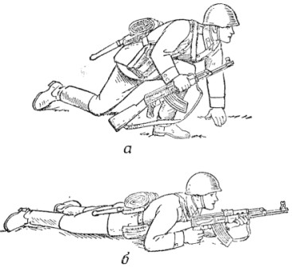
Рис. 49. Порядок принятия положения для стрельбы лёжа:
а - автоматчик опирается на левое колено и левую руку;
б - автоматчик удерживается левой рукой за цевьё

Для принятия положения для стрельбы стоя надо:
1) Если автомат в положении «на ремень». Повернуться вполоборота направо по отношению к направлению на цель и, не приставляя левой йоги, отставить ее влево примерно на ширину плеч, как удобнее автоматчику, распределив при этом тяжесть тела равномерно на обе ноги. Одновременно, подавая правую руку по ремню несколько вверх, снять автомат с плеча и, подхватив его левой рукой снизу за цевье и ствольную накладку, энергично подать дульной частью вперед, в сторону цели (рис. 51).
2) Если автомат в положении «на грудь». Взять левой рукой автомат снизу за цевье и ствольную накладку и, приподнимая его несколько вперед и вверх, вывести правую руку из-под ремня, а затем перекинуть ремень через голову. 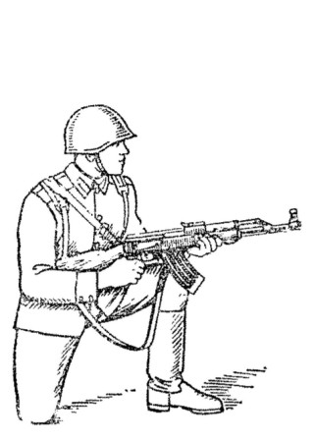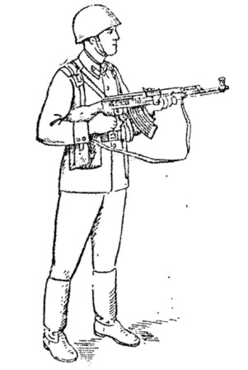
Рис. 50. Положение для стрельбы с колена | Рис. 51. Положение для стрельбы стоя

Одновременно с этим повернуться вполоборота направо и, не приставляя левой ноги, отставить ее влево примерно на ширину плеч, как удобнее автоматчику, и энергично подать автомат дульной частью вперед, э сторону цели (см. рис. 51).
Для заряжания автомата надо:
— удерживая автомат левой рукой за цевье, правой рукой присоединить к автомату снаряженный магазин если он не был к нему ранее присоединен;
— поставить переводчик на автоматический огонь (АВ), если автомат находится на предохранителе;
— правой рукой за рукоятку отвести затворную раму назад до отказа и отпустить ее;
— поставить автомат на предохранитель, если не предстоит немедленное открытие огня или не последовало команды «Огонь», и перенести правую руку на пистолетную рукоятку (см. рис, 49, б).
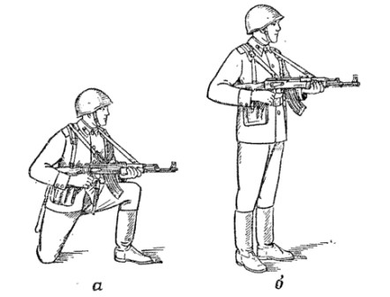
Рис. 52. Положение для стрельбы с использованием ремня:
а - с колена; б - стоя

Для спуска курка надо, прочно удерживая автомат левой рукой за цевье или магазин, а правой прижимая за пистолетную рукоятку к плечу, затаив дыхание, продолжать плавно нажимать на спусковой крючок до тех пор, пока курок незаметно для автоматчика не спустится с боевого взвода, т. е, пока не произойдет выстрел.
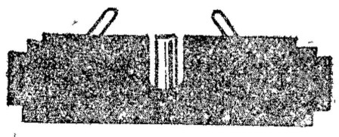
Рис. 62. Ровная мушка

Если при прицеливании ровная мушка значительно отклонится от точки прицеливания, нужно, не усиливая и не ослабляя давления на спусковой крючок, уточнить наводку и вновь усилить нажим на спусковой крючок до тех пор, пока не произойдет выстрел.
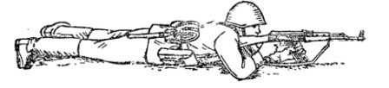
Рис. 63. Положение при стрельбе лёжа с упором магазина в грунт

При спуске курка не следует придавать значения легким колебаниям ровной мушки у точки прицеливания. Стремление дожать спусковой крючок в момент наилучшего совмещения ровной мушки с точкой прицеливания, как правило, приводит к дерганию за спусковой крючок и к неточному выстрелу. Если автоматчик, нажимая на спусковой крючок, почувствует, что он не может больше не дышать, надо, не усиливая и не ослабляя нажима пальцем на спусковой крючок, возобновить дыхание и, вновь задержав его на выдохе, уточнить наводку и продолжать нажим на спусковой крючок.
При ведении огня очередями надо прочно удерживать приклад в плече, не меняя положения локтей, сохраняя ровно взятую в прорези прицела мушку под выбранной точкой прицеливания. После каждой очереди быстро восстанавливать правильность прицеливания. При стрельбе из положения лежа разрешается автомат упирать магазином в грунт (рис, 63).

Меры безопасности.
Запрещается:
1) допускать к выполнению учебных стрельб сотрудников, не сдавших зачет по знанию материальной части оружия и требований мер безопасности;
2) направлять оружие независимо от того, заряжено оно или нет, в сторону, где находятся люди, в направлении их возможного появления, и в тыл стрельбища;
3) оставлять оружие без присмотра, а также передавать его другим лицам;
4) заряжать оружие без команды руководителя стрельбы;
5) держать указательный палец на спусковом крючке во время выполнения упражнения при передвижении;
6) пользоваться телефонами сотовой связи при нахождении на исходном положении или рубеже открытия огня;
7) использовать боеприпасы, не предусмотренные технической документацией на данный вид оружия;
8) открывать и вести огонь без команды руководителя стрельбы, из неисправного оружия, за пределы границ стрельбища, до выхода на рубеж открытия огня и после достижения рубежа прекращения огня;
9) допускать к выполнению упражнений лиц, находящихся в
алкогольном или наркотическом опьянении.

Домашнее задание:1) Прочитать лекцию, записать меры безопасности в тетрадь и ВЫУЧИТЬ! Фото тетради с выполненным домашним заданием прислать на почту: ov4erenko.m@yandex.ru до 30.03.20г.

